**Diagrama de Gantt**

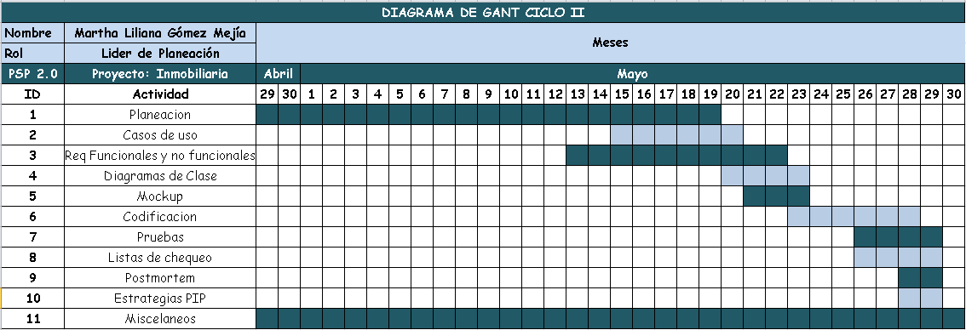

**Estimación de tiempo**

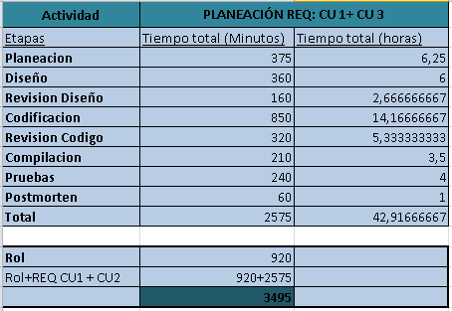

**Tiempos**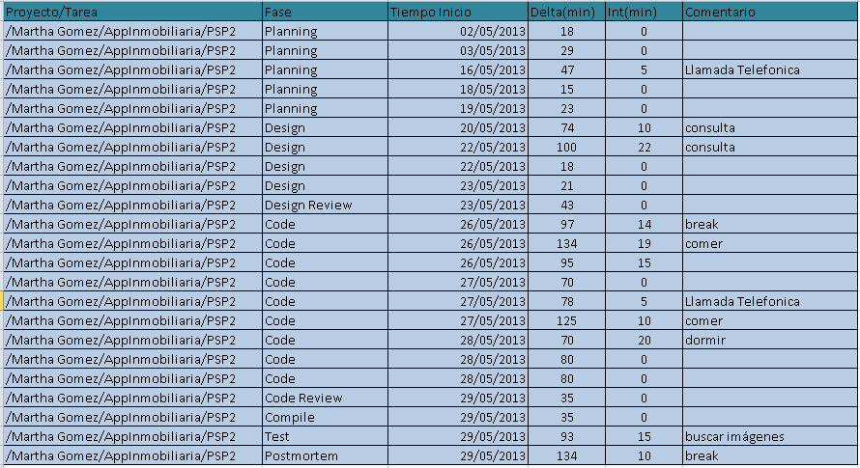

**Tabla de errores**

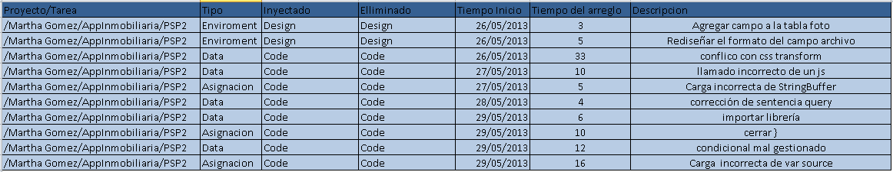

**Tiempo Real**

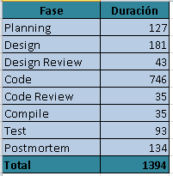

**Total tiempos reales de la Gestión de Rol y Total Tiempos Reales Rol+ PSP**

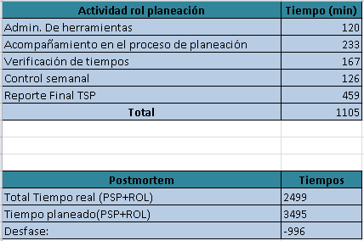

**Propuestas de Mejoramiento**

* Dedicarle mucho más tiempo y esfuerzo a la etapa de planificación y análisis para obtener con seguridad un excelente producto, que asegure en un gran porcentaje la satisfacción del cliente.
* Mejorar la eficiencia a la hora de codificar.
* Registrar en un 100% mis errores
* Presionar mucho más al equipo de trabajo para que se cumpla en un 100% las metas propuestas por cada semana
* Manejar los historiales y estadísticas para próximos proyectos.